科研成果审核（导师）操作手册

1. 在科研成果应用里选择核心刊物，进入核心刊物查询页面

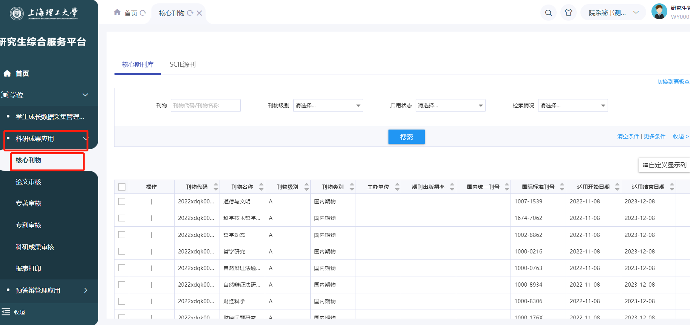

核心期刊库

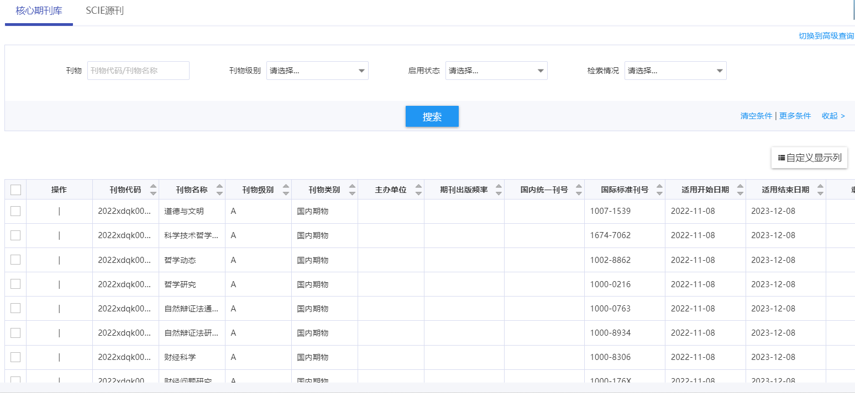

SCIE源刊

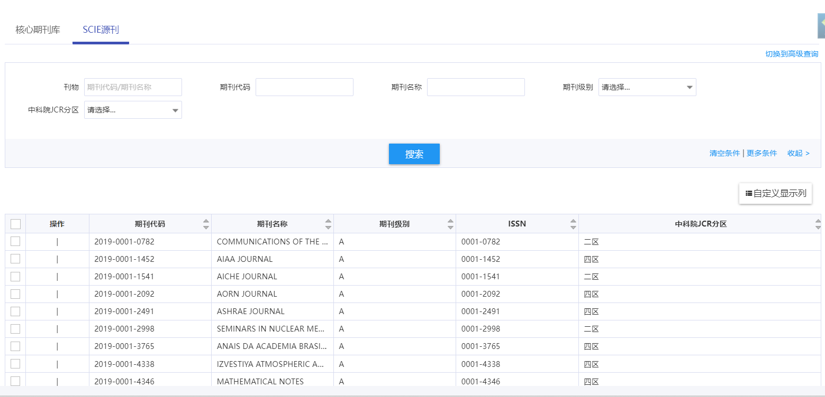

1. 论文审核

选择论文审核模块

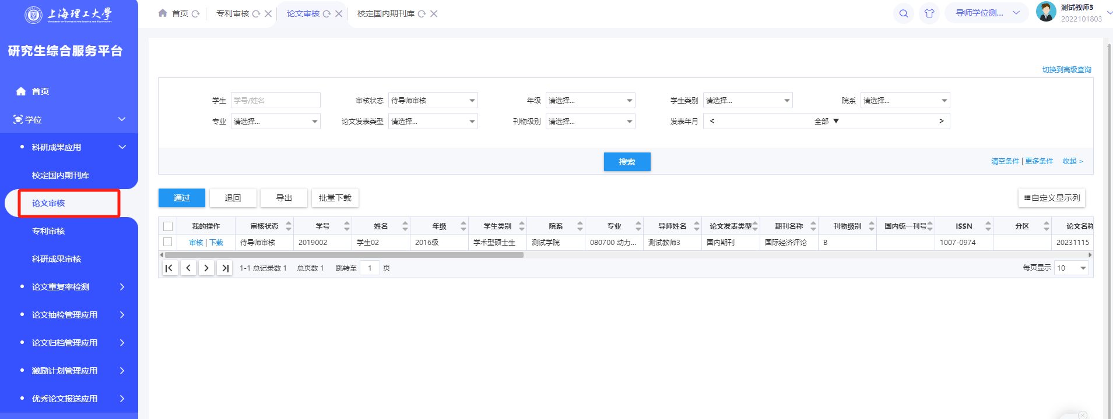

批量审核：勾选学生，点击审核按钮

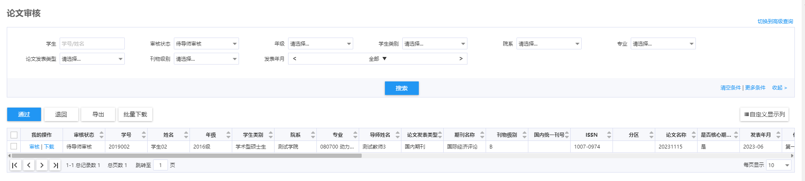

单个审核：点击【详情】按钮，查看详情页面，点击审核按钮

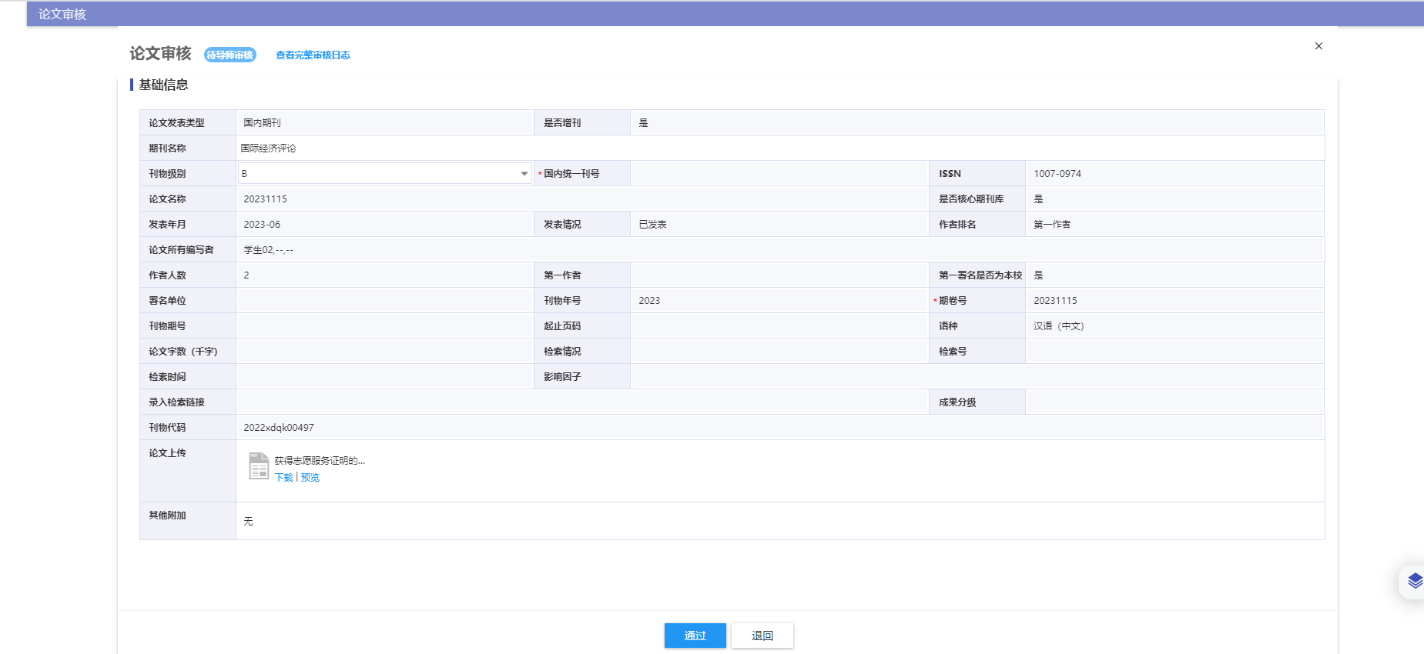

1. 专利审核

选择专利审核模块

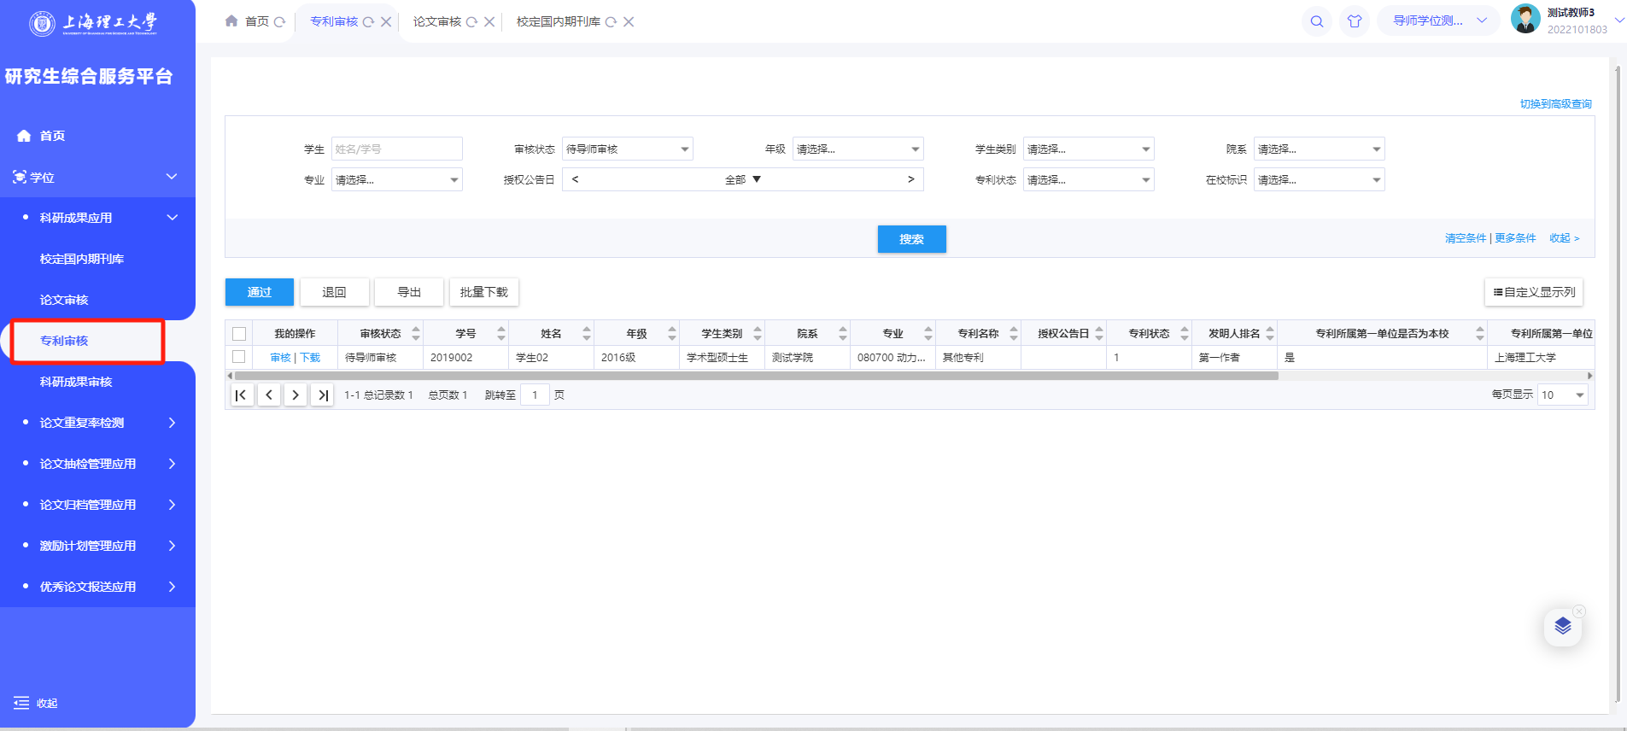

批量审核：勾选学生，点击审核按钮

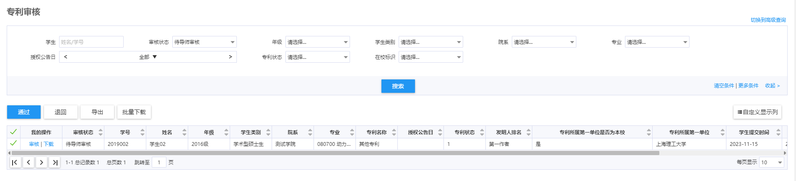

单个审核：点击【审核】按钮，查看详情页面，点击审核按钮

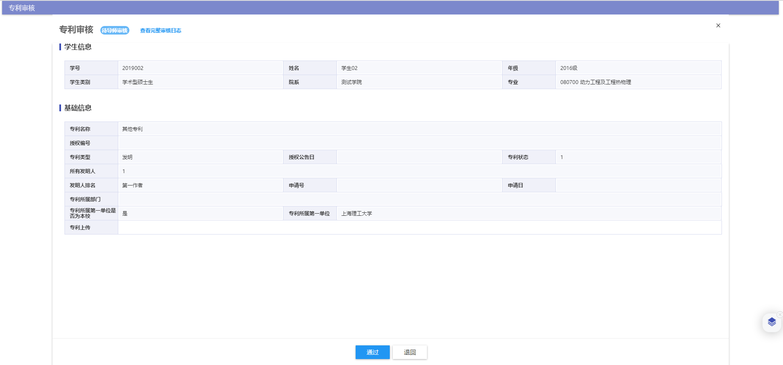

1. 科研成果审核

选择科研成果审核模块

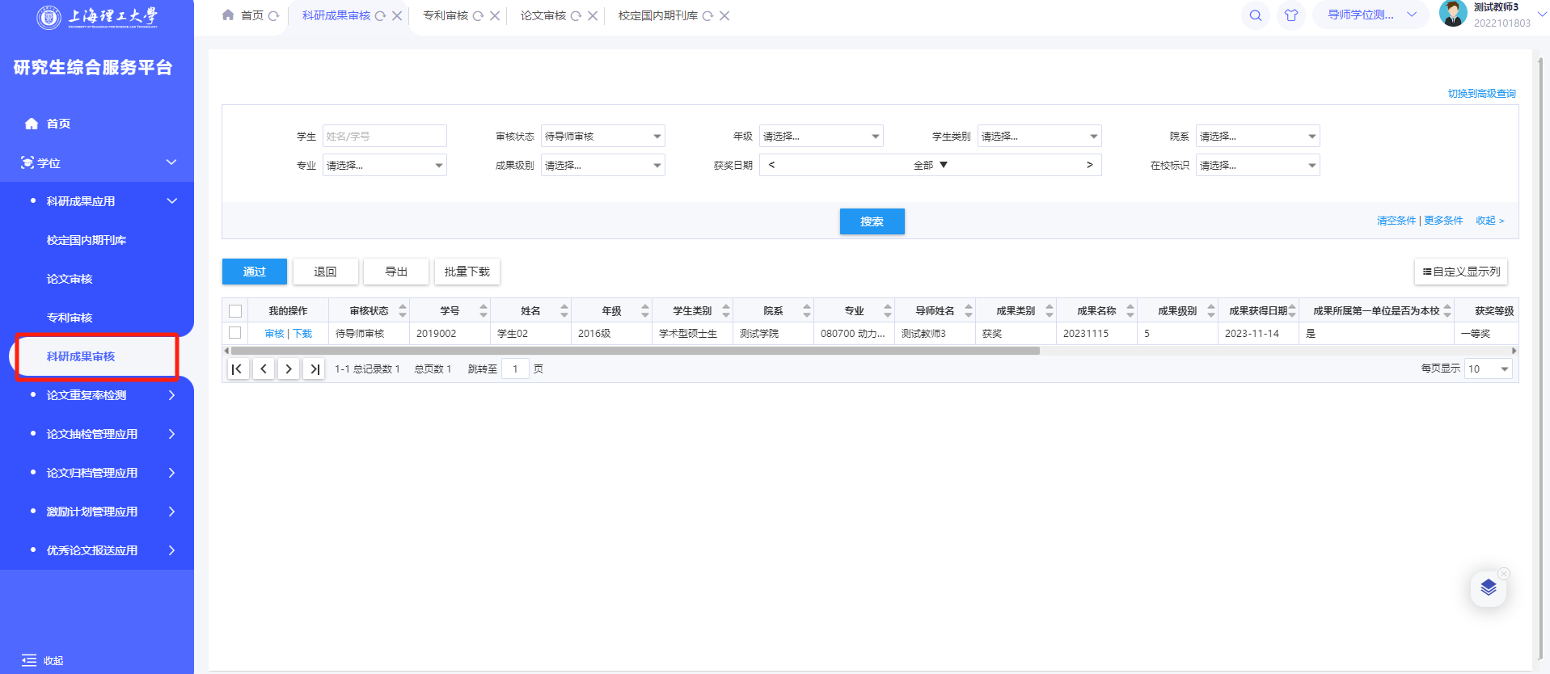

批量审核：勾选学生，点击审核按钮

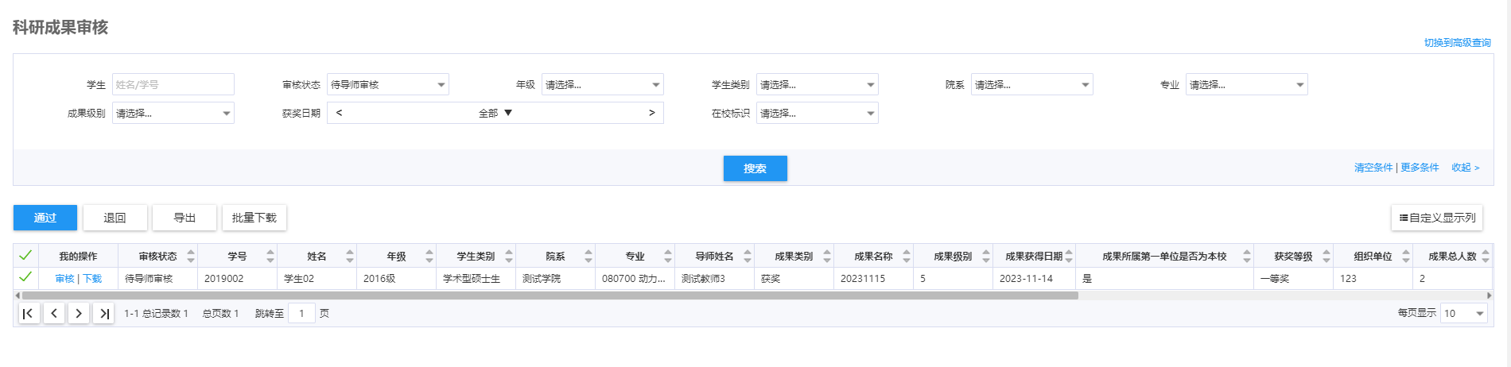

单个审核：点击【审核】按钮，查看详情页面，点击审核按钮

